
MITIC
Traitement de texte
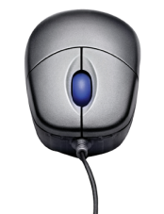
9 sdf sdf ee00

ANNÉE
Image_ex2

Consigne et théorie :
- Mets le Zoom 150% et n’oublie pas de lire attentivement la consigne pour chaque exercice.
- Double-clique sur l’image.
Rotation
- Utilise la palette d’outils « Format de l’image » :

Pour afficher cette barre d’outils, tu dois cliquer sur ton image, puis sur « format de l’image » en haut à gauche, à droite de « Accueil »
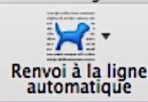
- Tu aperçois le petit chien qui te permet de modifier l’habillage de ton image = comment l’image se trouve autour du texte
- Tu aperçois aussi la partie de droite où tu peux changer la taille de l’image

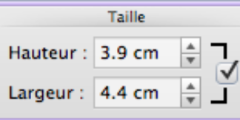
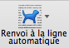
Exercice 1 : Habillage et taille d’une image

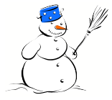

Utilise l’image ci-dessus pour l’exercice 1.
- Copie (cmd + c) et colle (cmd + v) cette image dans chaque paragraphe de la page suivante.
- Pour garder les proportions d’origine, coche.
- Pour modifier les proportions d’origine, décoche.

1) Insère l’image dans le texte ci-dessous (plus ou moins au milieu), double-clique sur l’image et choisis l’habillage « Aligné avec le texte », Hauteur = 2 cm, Largeur = 2.3 cm

Bonhomme de neige aligné avec le texte Bonhomme de neige aligné avec le texte Bonhomme de neige aligné avec le texte Bonhomme de neige aligné avec le texte Bonhomme de neige aligné avec le texte Bonhomme de neige aligné avec le texte Bonhomme de neige aligné avec le texte Bonhomme de neige aligné avec le texte Bonhomme de neige aligné avec

2) Insère l’image dans le texte ci-dessous, clique sur l’image et choisis l’habillage « Carré », Hauteur = 1.6 cm, Largeur = 3 cm

Bonhomme de neige aligné avec le texte Bonhomme de neige aligné avec le texte Bonhomme de neige aligné avec le texte Bonhomme de neige aligné avec le texte Bonhomme de neige aligné avec le texte Bonhomme de neige aligné avec le texte Bonhomme de neige aligné avec le texte Bonhomme de neige aligné avec le texte Bonhomme de neige aligné avec le texte Bonhomme de neige aligné avec le texte Bonhomme de neige aligné avec le texte Bonhomme de neige aligné avec le texte Bonhomme de neige aligné avec le texte Bonhomme de neige aligné avec le texte

3) Insère l’image dans le texte ci-dessous, clique sur l’image et choisis l’habillage « Derrière le texte », Hauteur = 3 cm, Largeur = 3.4 cm

Le bonhomme de neige est derrière le texte. Le bonhomme de neige est derrière le texte. Le bonhomme de neige est derrière le texte. Le bonhomme de neige est derrière le texte. Le bonhomme de neige est derrière le texte. Le bonhomme de neige est derrière le texte. Le bonhomme de neige est derrière le texte. Le bonhomme de neige est derrière le texte. Le bonhomme de neige est derrière le texte. Le bonhomme de neige est derrière le texte. Le bonhomme de neige est derrière le texte. Le bonhomme de neige est derrière le texte. Le bonhomme de neige est derrière le texte. Le bonhomme de neige est derrière le texte. Le bonhomme de neige est derrière le texte. Le bonhomme de neige est derrière le texte.

4) Insère l’image dans le texte ci-dessous, clique sur l’image et choisis l’habillage « Devant le texte », à l’envers (tête en bas), Hauteur = 3.5 cm, Largeur = 2 cm

Le bonhomme de neige est devant le texte. Le bonhomme de neige est devant le texte. Le bonhomme de neige est devant le texte. Le bonhomme de neige est devant le texte. Le bonhomme de neige est devant le texte. Le bonhomme de neige est devant le texte. Le bonhomme de neige est devant le texte. Le bonhomme de neige est devant le texte. Le bonhomme de neige est devant le texte. Le bonhomme de neige est devant le texte. Le bonhomme de neige est devant le texte. Le bonhomme de neige est devant le texte. Le bonhomme de neige est devant le texte. Le bonhomme de neige est devant le texte.

5) Insère l’image dans le texte ci-dessous, clique sur l’image et choisis l’habillage « Carré », rotation d’environ 110° (dans le sens des aiguilles d’une montre), Hauteur = 3.2 cm, Largeur = 3.6 cm

Bonhomme de neige aligné avec le texte Bonhomme de neige aligné avec le texte Bonhomme de neige aligné avec le texte Bonhomme de neige aligné avec le texte Bonhomme de neige aligné avec le texte Bonhomme de neige aligné avec le texte Bonhomme de neige aligné avec le texte Bonhomme de neige aligné avec le texte Bonhomme de neige aligné avec le texte Bonhomme de neige aligné avec le texte Bonhomme de neige aligné avec le texte Bonhomme de neige aligné avec le texte Bonhomme de neige aligné avec le texte Bonhomme de neige aligné avec le texte

Exercice 2 : Copier – coller une image

1. Observe bien l’image ci-dessous :
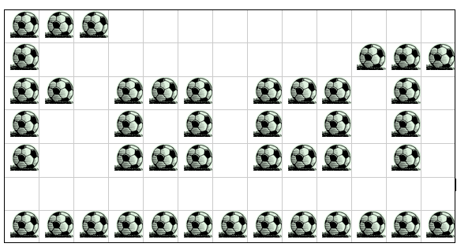

2. Copie-colle le ballon de foot ci-dessous aux bons endroits et essaie de reproduire le même dessin que celui de l’image :


Rem : si tu t’es trompé(e) d’endroit, clique sur le ballon à effacer et appuie dur la touche « delete » de ton clavier

Exercice 3 : Insérer une image ou une forme

a) Insérer une image
- Insère l’image des pingouins amoureux ci-dessous.
- L’image se trouve dans ton dossier Excel sur le serveur.
- N’ouvre pas l’image, mais clique dessus et glisse-la directement ci-dessous.

b) Insérer une forme
- Dans l’onglet « Accueil » tout à droite, tu vas pouvoir insérer des formes en cliquant sur la petite flèche à côté de « Forme » :

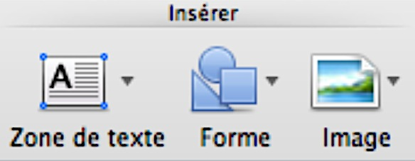

- Insère un trait, un carré, un rectangle, un rond et une flèche ci-dessous.

Exercice 4 (facultatif)

Dessiner des formes

1 Observe les formes ci-dessous et essaie de les reproduire.
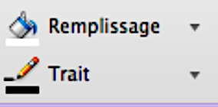
2. Pour changer les couleurs, double-clique sur l’objet et utilise les boutons :
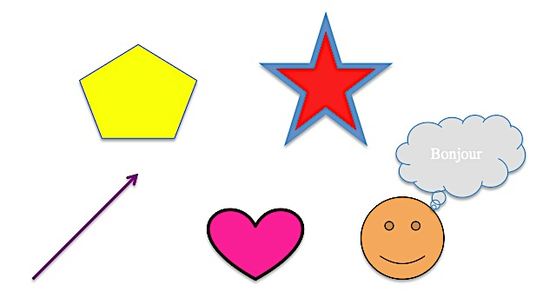


3. Pour les plus rapides, à l’aide du bouton « Gribouille »,
essaie d’écrire ton prénom (ne lâche pas ta souris)

